روبوت يقوم بسحب و تحليل الدم

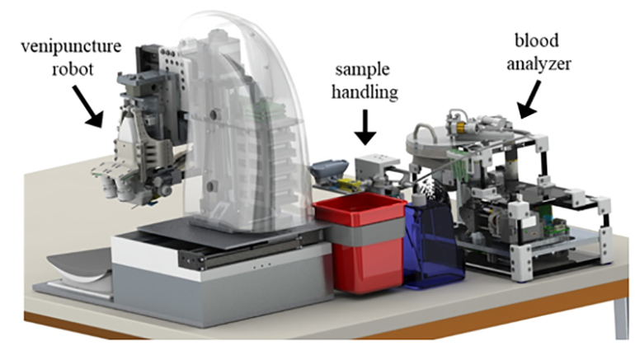

ابتكر باحثون في جامعة Rutgers نظامًا جديدا يمكنه أخذ عينات دم المريض تلقائيًا ومعالجتها بدون أي تدخل بشري. إن إتاحة مثل هذه التكنولوجيا للمستشفيات والعيادات ممكن أن تكون ذات فائدة كبيرة ، حيث أن سحب الدم هي أكثر الإجراءات شيوعًا.

على الرغم من أن سحب الدم قد يبدو بسيط من وجهة نظر المريض ، إلا أنه غالبًا ما يواجه صعوبة في الأداء ويحتاج إلى موظفين مدربين من أجل المعالجة الصحيحة في المختبر. إذا كان بإمكان النظام الآلي الحد من المشكلات والأخطاء مع توفير نتائج سريعة ، فان الفوائد ستكون هائلة.

يقوم الروبوت الآلي بوخز الوريد لسحب الدم ثم يقوم بنقل العينات التي يجمعها إلى جهاز الطرد المركزي.

في دراسة أظهر الباحثون أن النظام يمكنه ان يسحب الدم و إجراء اختبار خلايا الدم البيضاء بمفرده. يمكن بطبيعة الحال إضافة فحوصات أخرى لتوسيع قدرات النظام الأساسي.

المصدر : <https://www.medgadget.com/2018/06/automatic-robot-draws-blood-performs-hematology-analysis.html>

ترجمة : جنى رصرص